**Ejemplo Crear un informe de ventas**

**Introducción**

En el ejercicio *Crear un informe de ventas*, se le encargó crear un informe de ventas para Adventure Works, que proporcionara a la empresa información sobre su rendimiento comercial. En concreto, se le pidió que

* Crear un gráfico de líneas para realizar un seguimiento de los ingresos por ventas a lo largo del tiempo, permitiendo a Adventure Works identificar picos de ventas, tendencias y patrones.
* Visualizar la contribución de cada categoría de producto a las ventas totales mediante un gráfico circular.
* Elaborar un gráfico de barras que muestre las ventas por día de la semana, reflejando los patrones de compra de los clientes.

Esta lectura es una guía que puede utilizar para comparar su trabajo. Sus respuestas pueden diferir de las respuestas de ejemplo proporcionadas, pero seguir siendo correctas.

**Interfaz de usuario de Power BI Desktop**

En este ejercicio, ha creado visualizaciones utilizando Power BI Desktop. Power BI Desktop se actualiza y publica mensualmente, incorporando los comentarios de los clientes y nuevas funciones. Es posible que experimente cambios en la interfaz de usuario (UI) de Power BI Desktop que hayan tenido lugar después de la elaboración de este contenido de formación. Como resultado, las capturas de pantalla de los vídeos, lecturas o ejercicios, incluida la lectura actual, podrían no coincidir exactamente con la forma en que usted experimenta la UI. Sin embargo, tenga en cuenta que estos cambios no afectan a las funcionalidades de la interfaz de usuario. Por lo tanto, podrá seguir realizando todos los pasos mostrados en ese vídeo, lectura o ejercicio.

**Crear un informe de ventas**

**Paso 1: Crear un gráfico de líneas para los ingresos por ventas a lo largo del tiempo**

1. En primer lugar, seleccione la página **Ingresos** por ventas en el tiempo.
2. Para crear un gráfico de líneas (una visualización útil para representar los cambios a lo largo del tiempo, permitiendo una visualización clara de las tendencias, fluctuaciones y patrones), navegue hasta el panel **Visualizaciones** .

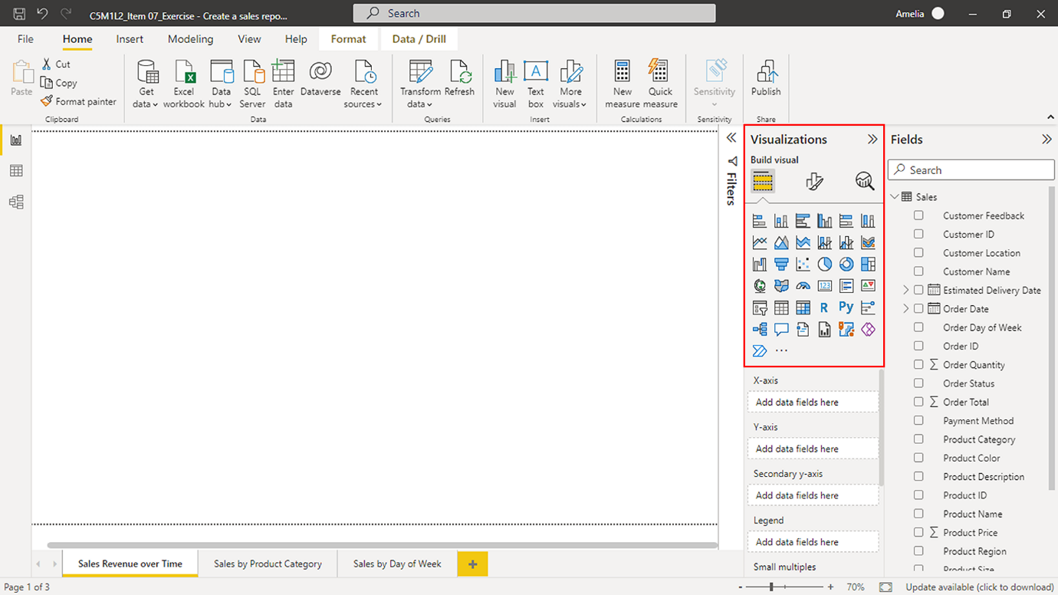

1. Seleccione el icono **Gráfico** de líneas. Debería aparecer un gráfico vacío en el centro de su lienzo de Power BI.

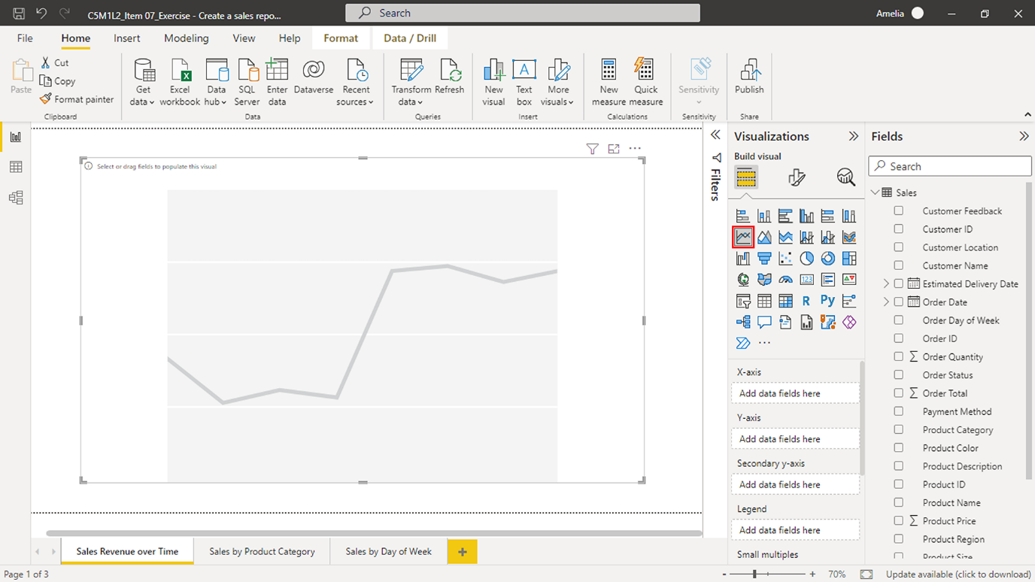

1. Para empezar a rellenar este gráfico con datos (arrastrando y soltando los campos correspondientes en las áreas apropiadas del gráfico), seleccione, mantenga pulsado y arrastre el campo Fecha de pedido **>** Mes hasta el campo **Eje X** bien situado bajo el panel **Visualizaciones** . **Nota:** Fecha de **pedido** rellenará el área **del** eje X cuando suelte el botón del ratón. Asignar Fecha de pedido **>** Mes al **eje** X sienta las bases de su análisis de series temporales. En otras palabras, define el marco temporal para el análisis de los datos de ventas.

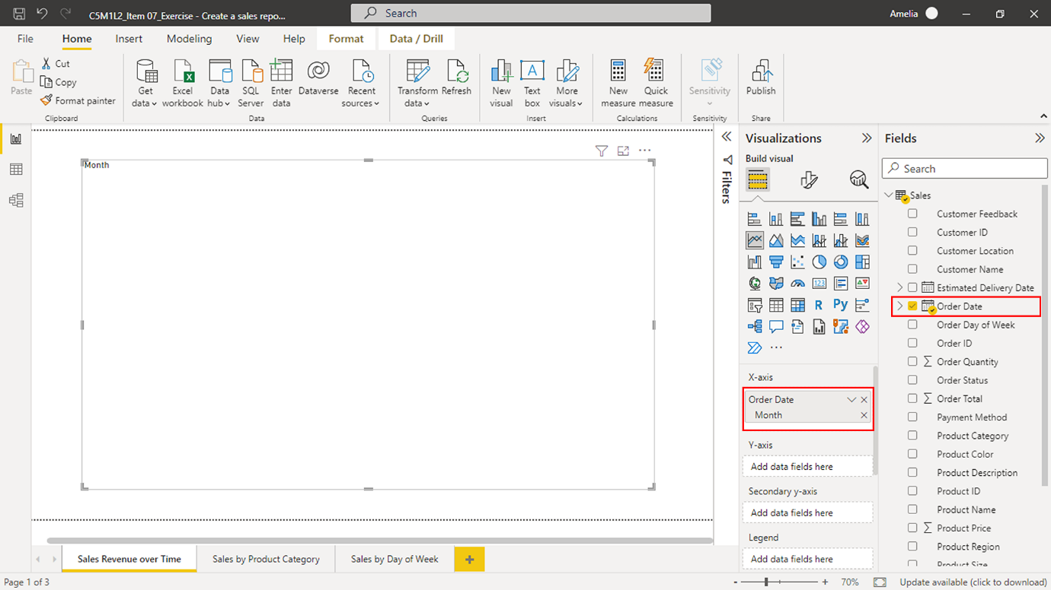

1. A continuación, localice **Total de** pedido en el panel **Campos** . Selecciónelo y arrástrelo hasta el pozo del campo **Eje** Y. Esta acción definirá el **eje Y** de su gráfico lineal, que representa las ventas totales.

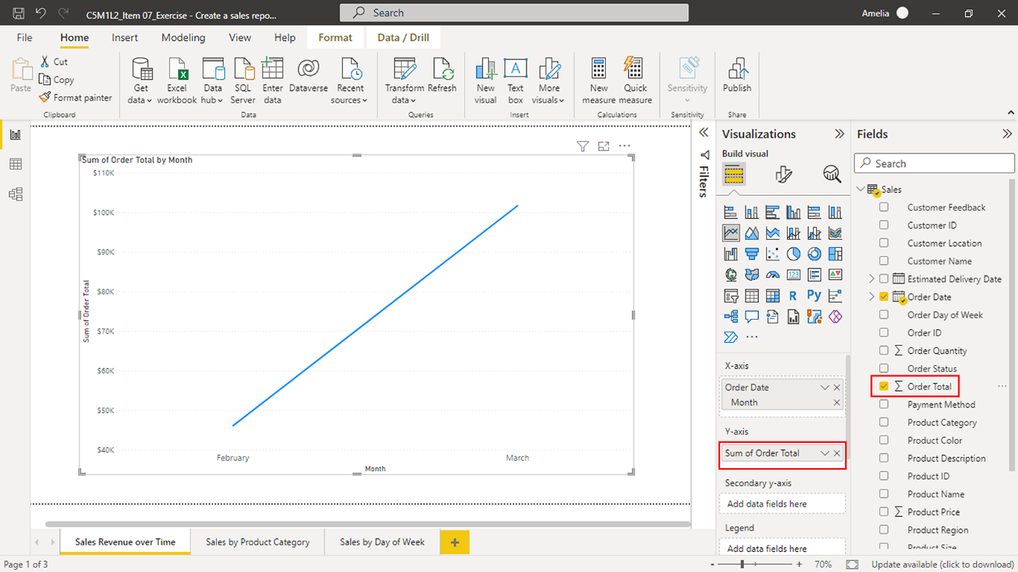

Su gráfico de líneas visualiza ahora las ventas totales a lo largo del tiempo. El campo **Fecha de pedido** permite seguir las tendencias de las ventas en distintos periodos, mientras que el **Total de** pedido cuantifica las ventas totales de cada fecha. Puede cambiar el tamaño del gráfico haciendo clic y arrastrando sus bordes.

**Paso 2: Crear un gráfico circular para las ventas por categoría de producto**

Su siguiente instrucción es crear un gráfico circular, un gráfico estadístico circular dividido en rebanadas para ilustrar la distribución numérica. El objetivo es crear un gráfico circular de ventas por categoría de producto para visualizar la contribución de cada categoría de producto a las ventas totales de Adventure Works. Combinado con el gráfico de líneas que muestra los ingresos por ventas a lo largo del tiempo, ofrece una visión global del rendimiento de las ventas, permitiendo a los responsables de la toma de decisiones ver el "cuándo" y el "qué" de los ingresos por ventas.

1. Comience seleccionando la página **Ventas por categoría de producto**.
2. Para crear un gráfico circular, desplácese al panel **Visualizaciones** y seleccione el icono **Gráfico circular**. Aparecerá un cuadro de gráfico circular en blanco en el lienzo de su informe.

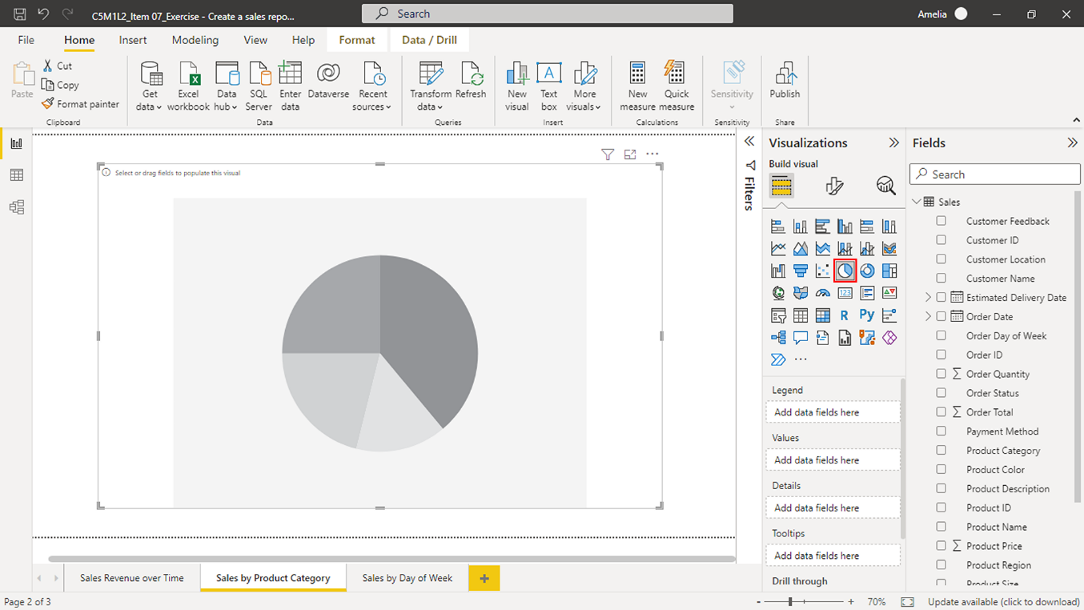

1. El siguiente paso es añadir datos a su gráfico circular. Seleccione el campo **Categoría de producto** en el conjunto de datos de ventas de Adventure Works, mantenga pulsado el botón del ratón y, a continuación, arrastre el campo hasta el cuadro **Leyenda** situado bajo el panel **Visualizaciones** . **Nota:** El cuadro **Leyenda** representa las categorías en su gráfico circular, asignando a cada categoría un color diferente en su gráfico para facilitar su distinción. Añadir el campo **Categoría de producto** al cuadro **Leyenda** indica a Power BI que desea mostrar los datos de ventas de cada categoría de producto en su gráfico circular.

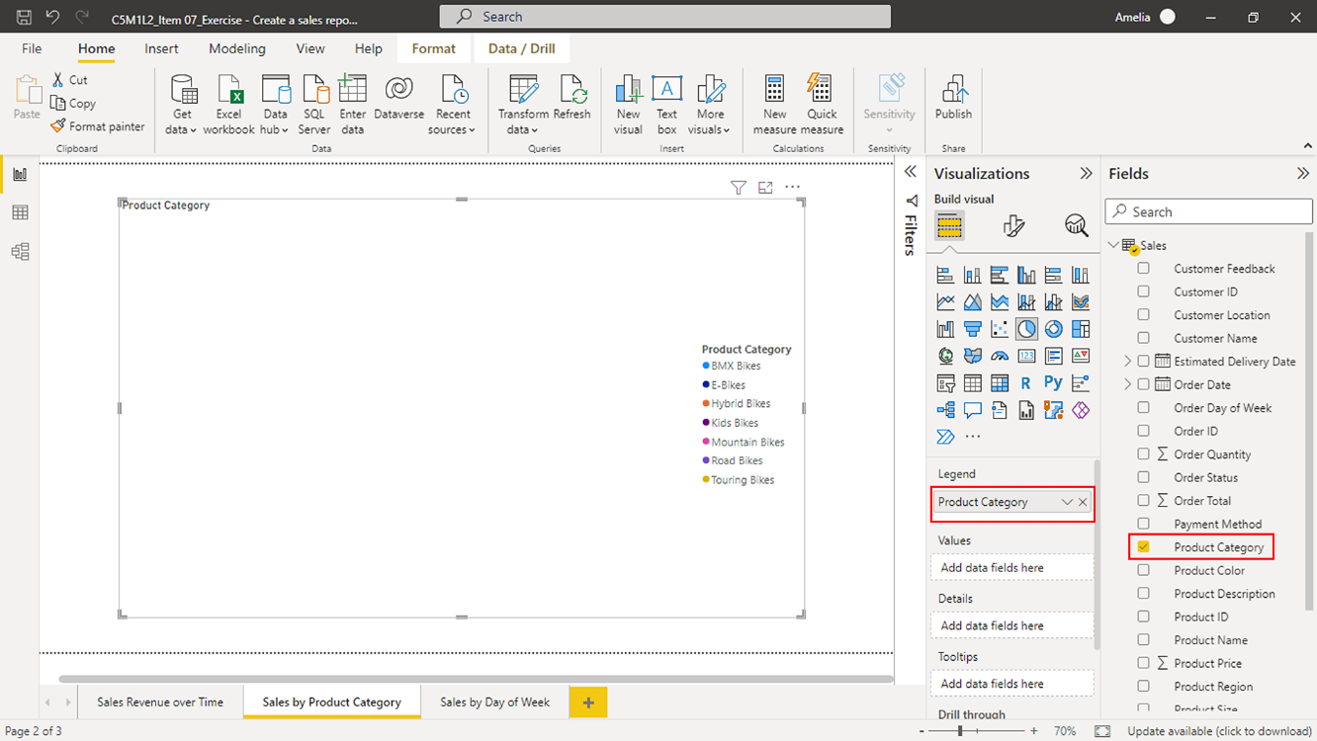

1. A continuación, busque el campo Total del **pedido** , que representa las ventas totales de cada pedido. Seleccione Total **de** pedido y arrástrelo al cuadro **Valores** . **Nota:** El cuadro **Valores** define lo que mide el gráfico circular. En este caso, es el total de ventas de cada categoría de producto. Al añadir Total **de** pedido a la casilla **Valores** , configura el gráfico circular para que muestre la proporción de las ventas totales que representa cada categoría de productos.

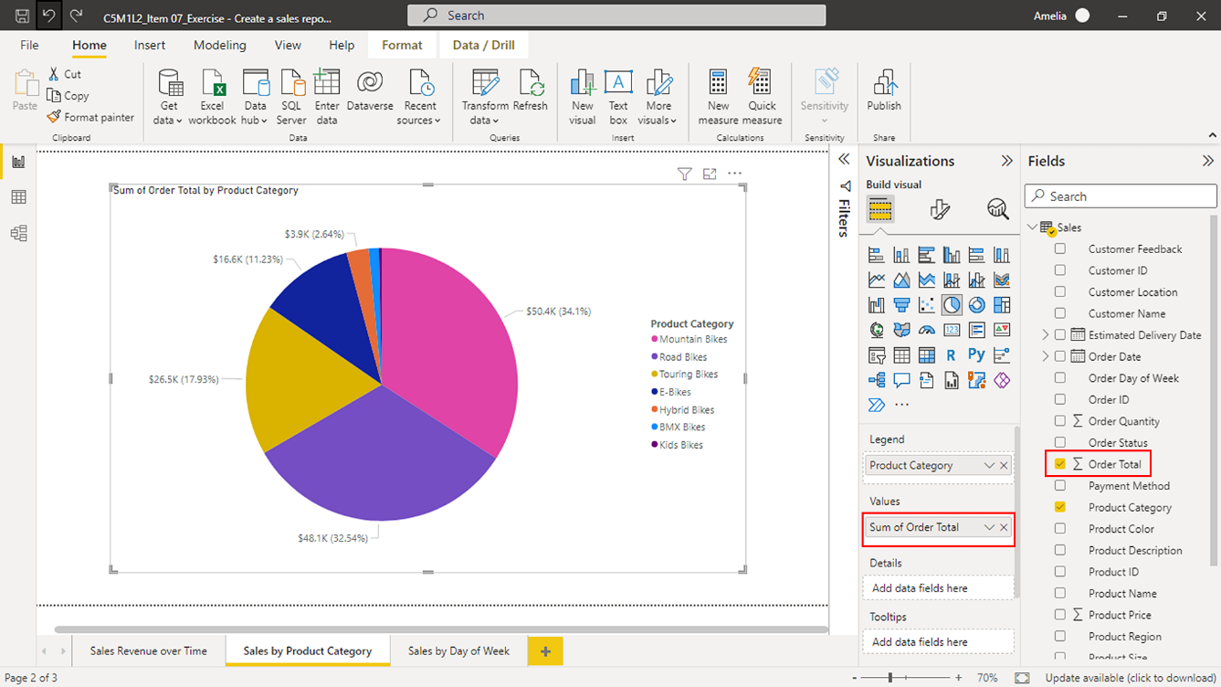

Al completar estos pasos, su gráfico circular cobrará vida en el lienzo de su informe. Cada rebanada del pastel representa una categoría de productos diferente, y sus tamaños corresponden a las ventas totales de esa categoría. Los espectadores pueden pasar el ratón por encima de cada rebanada para que aparezca una información sobre herramientas con la cifra exacta de ventas.

**Paso 3: Crear un gráfico de barras apiladas para las ventas por día de la semana**

Ahora necesita crear un gráfico de barras apiladas que visualice las ventas por día de la semana. Comprender las ventas de productos por día de la semana puede ayudar a Adventure Works a identificar los patrones de compra de los clientes y ajustar el inventario, el marketing y las estrategias de venta en consecuencia. Por ejemplo, si las ventas de bicicletas son elevadas un lunes, la empresa podría aumentar sus existencias en función de la mayor demanda.

1. Seleccione la página **Ventas por día de la** semana.
2. Para crear un gráfico de barras en blanco para este análisis, vaya al panel **Visualizaciones** y seleccione el icono **Gráfico de barras apiladas** . Ahora debería aparecer un cuadro de gráfico de barras vacío en el lienzo de su informe. **Consejo:** El gráfico **de** barras apiladas es el más adecuado para comparar diferentes categorías de una variable (en este caso, días de la semana) con un valor numérico (ventas totales).

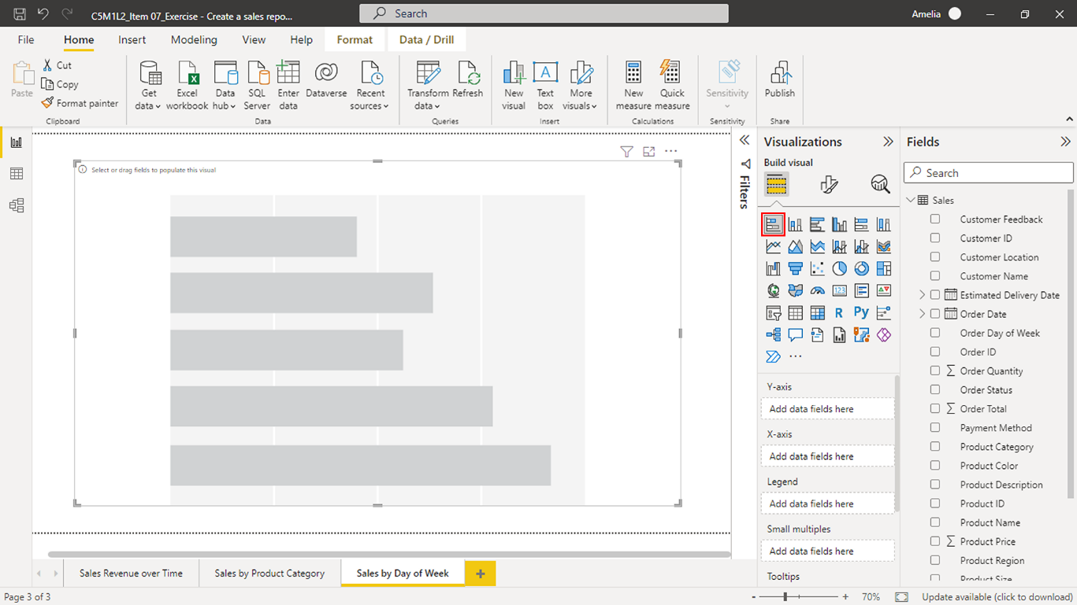

1. Seleccione el campo **Día de la semana del pedido** y arrástrelo a la casilla **del eje Y** para añadir datos a su gráfico de barras. **Nota:** Este campo puede revelar tendencias de ventas al capturar el día de la semana en que se realizó cada pedido. Por ejemplo, Adventure Works puede descubrir que la mayoría de los pedidos se realizan en un día concreto.

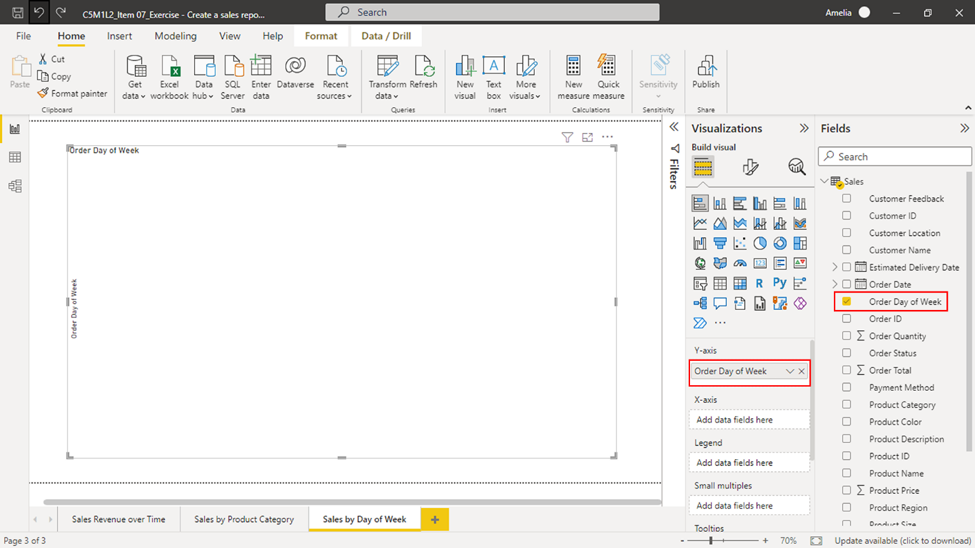

1. A continuación, seleccione y arrastre el campo **Total de** pedidos al cuadro **del eje X** . Esta acción indica a Power BI que rellene las barras de su gráfico con los valores totales de ventas.

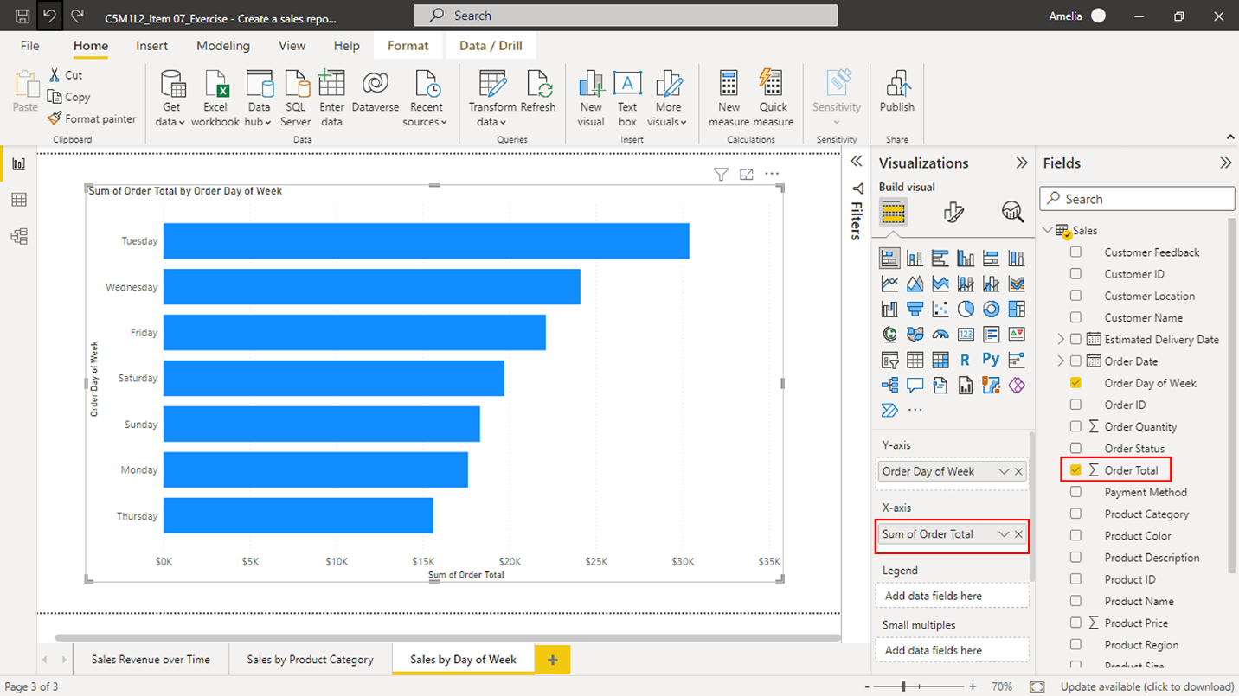

Estos pasos deberían poblar completamente su gráfico de barras apiladas. Cada barra representa un día diferente de la semana, y la altura de cada barra significa el total de ventas realizadas en ese día.

**Paso 4: Añada un visual slicer para alterar los datos y reflejar los cambios**

Las rebanadoras pueden proporcionar a Adventure Works una forma de filtrar los datos de forma interactiva, permitiendo a los interesados seleccionar uno o más elementos y filtrar el resto de visuales del informe en consecuencia. Por ejemplo, añadir una rebanadora para **Fecha de pedido** permitiría a los interesados filtrar todos los visuales para mostrar los datos de un intervalo de tiempo específico. Esto podría ser muy valioso para el análisis de ventas en función del tiempo -como las ventas a final de mes, el rendimiento trimestral o las tendencias interanuales-, que son cruciales para la planificación estratégica y la toma de decisiones.

1. En el panel **Visualizaciones** , seleccione el icono **Rebanador** para añadir un cuadro de rebanador vacío al lienzo de su informe.

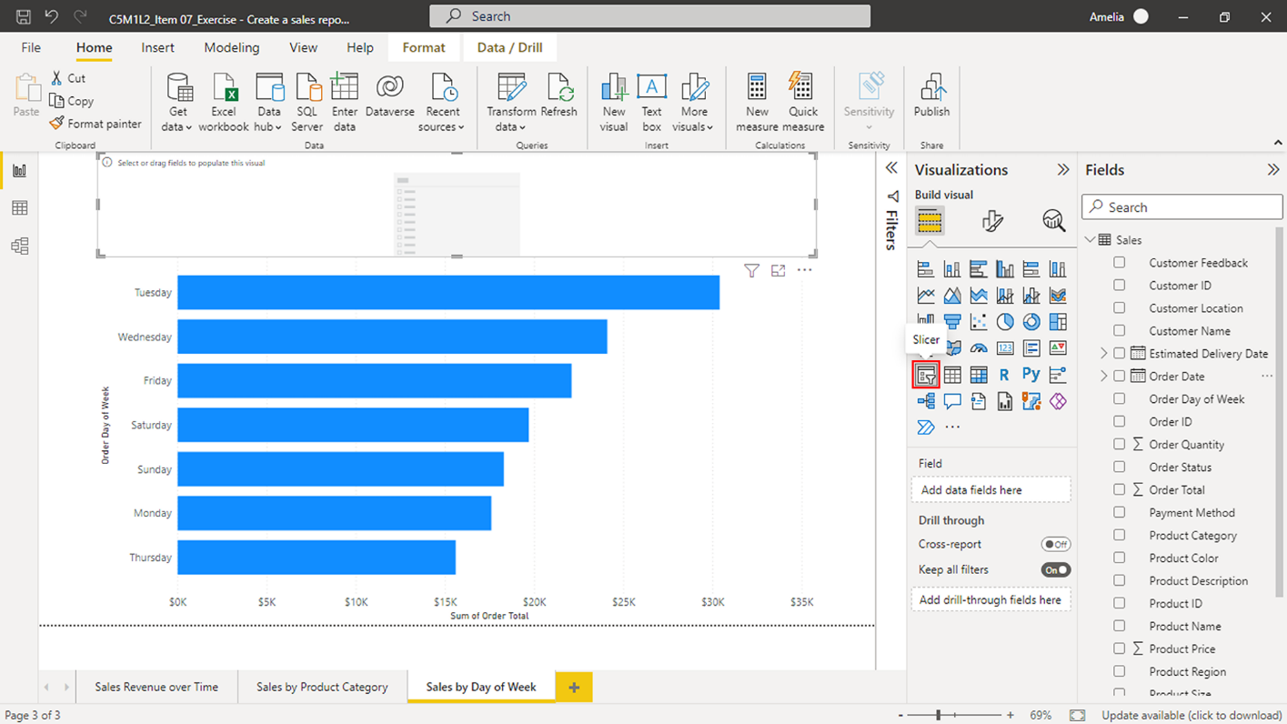

1. Para añadir datos a su **rebanador**, seleccione y mantenga pulsado el campo **Fecha de pedido** de su conjunto de datos en el panel **Campos** . A continuación, arrástrelo hasta el área **Campo** del panel **Visualizaciones** . Suelte el botón del ratón para rellenar la **rebanadora** con los datos del campo Fecha de **pedido**.

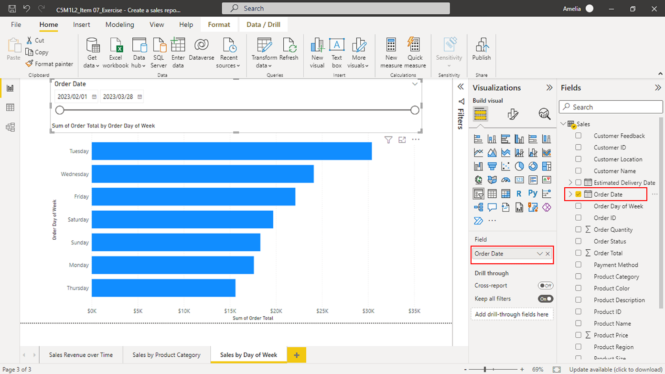

1. Aparecerá un rango de fechas después de añadir **la** Fecha de pedido al slicer. **Nota:** Por defecto, Power BI reconoce automáticamente que el campo Fecha de **pedido** contiene datos de fecha, por lo que proporciona un control deslizante para facilitar su uso. Este control deslizante permitirá a los interesados ajustar el intervalo de fechas para el que desean examinar los datos en el informe.

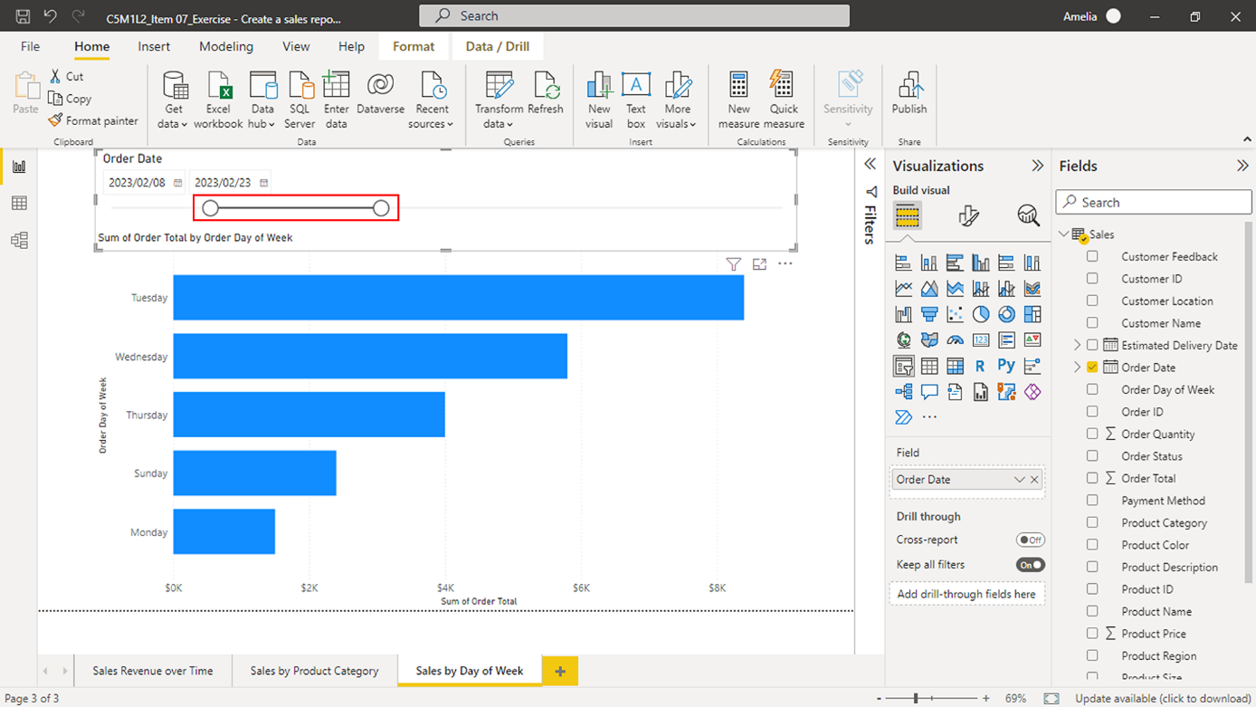

Ahora ha añadido un deslizador interactivo a su informe de ventas. Cada vez que un usuario ajuste el intervalo en la rebanadora **Fecha de pedido**, todos los elementos visuales del informe se actualizarán para reflejar el intervalo de fechas seleccionado. Los divisores le permiten crear informes informativos, atractivos y flexibles para los usuarios, atendiendo a diversas necesidades y preferencias de análisis de datos.

**Conclusión**

Al crear sus propias visualizaciones en el ejercicio *Crear un informe de* ventas, adquirió experiencia de primera mano en el uso de Power BI para convertir datos sin procesar en perspectivas fácilmente comprensibles. Transformó los datos de ventas en una historia interactiva que transmite los ingresos por ventas de Adventure Works a lo largo del tiempo Empresas como Adventure Works pueden utilizar informes como el que usted creó para tomar decisiones basadas en datos, esenciales para impulsar el crecimiento empresarial en el mundo actual, rico en datos.

Marcar como completo

Me gusta

No me gusta

Informar de un problema